Medieninformation
Erfolg für Schröder Group auf Dach+Holz 2026
Investitionsfreudige Spengler
Wessobrunn-Forst, 17. März 2026 – Für die Schröder Group war die Dach+Holz International in Köln im Februar 2026 die erfolgreichste Dach+Holz aller Zeiten. Der Maschinenbauer hatte sein breites Portfolio von bewährten manuellen Maschinen bis zu hochpräzisen motorischen Schwenkbiegemaschinen präsentiert. Der Messestand war durchgängig sehr gut besucht, zahlreiche Handwerker zeigten sich entscheidungsfreudig und bestellten direkt auf der Messe. Verkauft wurden überwiegend Handmaschinen: die Handabkantbank AK, die Schere HS, die segmentierte Abkantbank ASK 3 sowie die mobile Bauabkantbank BAM. Auch die motorischen Schwenkbiegemaschinen PowerBend Universal, PowerBend Multi und die MAKU fanden während und nach der Messe Abnehmer, ebenso wie die Motortafelschere MHSU.
„So etwas habe ich noch auf keiner Dach+Holz erlebt: Teilweise wurden gleich ganze Werkstattgrundausstattungen mit Schere und Abkantbank bestellt. Es freut einen natürlich auch, wenn Besucherinnen und Besucher sich ehrlich begeistert von technischen Details zeigen, etwa dem konischen Biegen ineinandersteckbarer Profile an der MAKU oder dem Hohlumschlagbiegen in einem Arbeitsgang mit der PowerBend Multi“, sagt Thomas Ostermair, Leiter Vertrieb bei der Hans Schröder Maschinenbau GmbH. „Die Stimmung war sehr positiv.“
Tempo und Sicherheit neu kombiniert
Aufsehen erregte auch ein kleines Detail: Dank eines neuen Lasersicherheitskonzepts klemmt die MAKU ein Blech fast doppelt so schnell wie eine herkömmliche Spenglerschwenkbiegemaschine. Durch die Lichtschranke kann auf den Vorstopp und die zweite Bedienung des Fußschalters verzichtet werden, und die Oberwange senkt sich mit der vollen Geschwindigkeit von 65 mm/s. Wird die Sicherheitsfunktion ausgelöst, etwa weil die Hand zu nah an den Gefahrenbereich gerät, schaltet die Maschine automatisch in die klassische Absicherung mit Vorstopp und dem extra ausgelösten langsamen Schließen mit 10 mm/s.

Verfügbares Bildmaterial
Folgendes Bildmaterial steht druckfähig im Internet zum Download bereit:
https://kk.htcm.de/press-releases/schroeder/
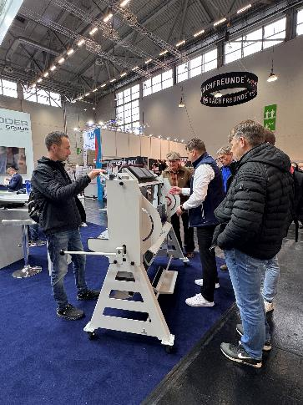  Bildquelle: Schröder Group  Die an allen Wangen segmentierte Abkantbank ASK 3 gibt große Freiheit bei der Fertigung komplexer Werkstücke. | 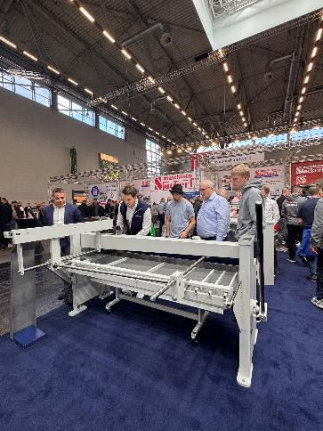  Bildquelle: Schröder Group  Die Exzenter-Tafelschere HS ist verwindungsfrei und schneidet mit minimalem Krafteinsatz sauber und gratfrei.
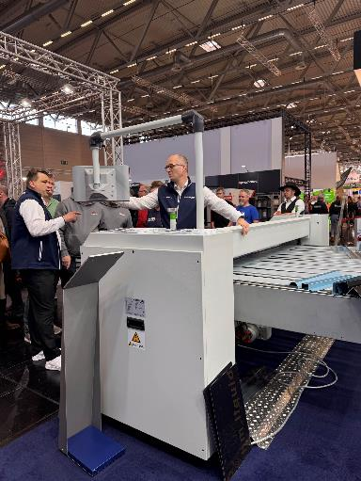
Bildquelle: Schröder Group
Auf der motorischen Schwenkbiegemaschine MAKU lassen sich sehr präzise ineinandersteckbare Profile erzeugen.

Über Schröder Group
Die Schröder Group besteht aus der Hans Schröder Maschinenbau GmbH mit Sitz in Wessobrunn-Forst, der SCHRÖDER-FASTI Technologie GmbH mit Sitz in Wermelskirchen und der SMU GmbH mit Sitz in Leinburg-Weißenbrunn.
1949 gegründet, vereinigt die Hans Schröder Maschinenbau GmbH Tradition und Moderne im Maschinenbau: Als qualitäts- und kundenorientiertes Familienunternehmen erfolgreich geführt, hat sich Hans Schröder Maschinenbau auf die Entwicklung moderner Maschinenkonzepte für das Biegen und Schneiden von Blechen spezialisiert.
Durch die 2006 erfolgte Integration der Fasti-Werke und mit weltweiter Präsenz ist die Schröder Group heute einer der führenden Anbieter für Maschinen zum Schwenkbiegen, Schneiden, Sicken, Bördeln und Rundbiegen von Blechen aller Art. Die Vielfalt der Präzisionsmaschinen reicht von bewährten Lösungen für das Handwerk bis hin zu innovativen Hochleistungsmaschinen für die automatische industrielle Fertigung. 2021 wurde die Schröder Group um den Werkzeughersteller SMU GmbH erweitert. Insgesamt beschäftigt die Schröder Group heute mehr als 300 Mitarbeiter an verschiedenen Standorten im In- und Ausland.
Weitere Informationen finden Sie unter https://www.schroedergroup.eu/.

Pressekontakt:
Schröder Group
Hans Schröder Maschinenbau GmbH
Janina Biró
Feuchten 2
82405 Wessobrunn-Forst
Deutschland
T: +49 8809 9220-68
E-Mail: jj@schroedergroup.eu
Website: www.schroedergroup.eu

HighTech communications GmbH
Brigitte Basilio
Brunhamstraße 21
81249 München
Deutschland
T: +49 89 500778-20
E-Mail: b.basilio@htcm.de
Website: www.htcm.de

